Методические рекомендации к проекту
«Путешествие котёнка»
(Игры по лексическим темам «Домашние и дикие животные» для детей раннего возраста коррекционной группы).
Автор проекта: Кекина Надежда Николаевна воспитатель ГБДОУ детский сад № 2 комбинированного вида Петродворцового района
Санкт-Петербурга.
Руководитель: Московская Екатерина Владимировна.
Возрастная группа: ранний дошкольный возраст (2-3 года) коррекционная группа (дети со зрительными нарушениями).
Проект создан с помощью программного обеспечения MimioStudio, может использоваться как игровой материал в индивидуальной и подгрупповой работе с детьми при закреплении лексических тем: «Домашние и дикие животные», для закрепления представлений о элементарных сенсорных эталонах.
Цель проекта: создавать условия для развития познавательного интереса детей, в процессе закрепления представлений об особенностях домашних и диких животных.
Задачи:
Образовательные:
- расширять представления об объектах окружающего мира (различать диких и домашних животных, выделять их характерные признаки);
- формировать умения различать количество предметов (один – много);
- формировать умения ориентироваться на плоскости
Коррекционно - развивающие:
- способствовать развитию зрительного восприятия, через закрепление умения дифференцировать предметы по величине (большой, маленький), цвету (красный, жёлтый, синий, зелёный, голубой, оранжевый, белый), форме (шарик, кубик);
- развивать зрительное и слуховое восприятие, внимание, память, мышление, наблюдательность;
- развивать мелкую моторику рук;
- развивать речевую активность детей.
Воспитательные:
- формировать умение действовать по образцу и согласно, словесного руководства;
- поддерживать желание играть со взрослыми и сверстниками.
Реализуемые образовательные области:
Познавательное развитие
Речевое развитие
Художественно-эстетическое развитие
Социально – коммуникативное развитие

Проект состоит из 23 страниц.
Задания различной сложности. Ориентируемся по возможностям детей.
На протяжении всего проекта присутствуют помощники, при помощи которых:
- на каждой странице поможет узнать задание:

- переход со страницы на следующую страницу: в левом нижнем углу

- переход со страницы на предыдущую страницу: с правой стороны страницы

- возвращение к содержанию: в нижнем правом углу

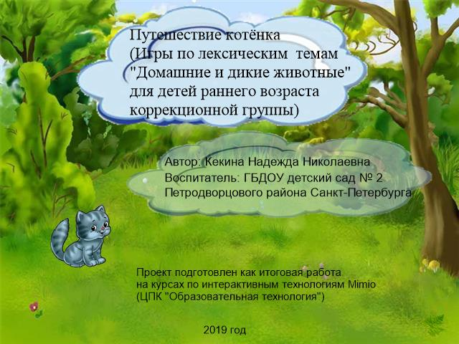 | Стр. 1: Титульный лист.  Название проекта «Путешествие котёнка» (Игры по лексическим темам «Домашние и дикие животные» для детей раннего возраста коррекционной группы)  По щелчку на текст в нижней части страницы открывается сайт центра повышения квалификации «Образовательные технологии» (http://edu.obrtech.ru/).
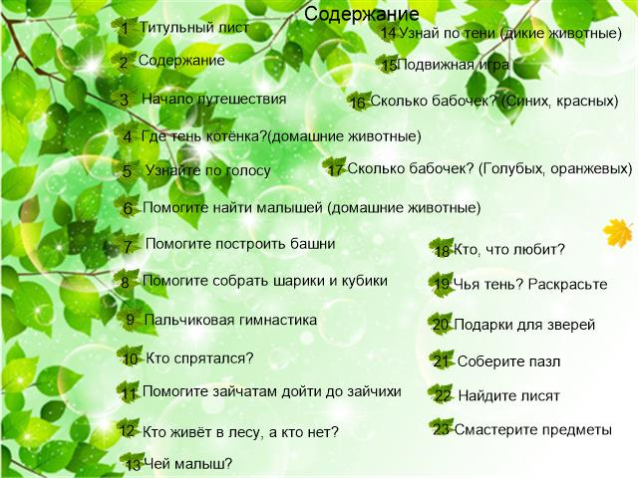 | Стр.2: Содержание.  Каждый пункт содержания – гиперссылка на соответствующую страницу проекта.
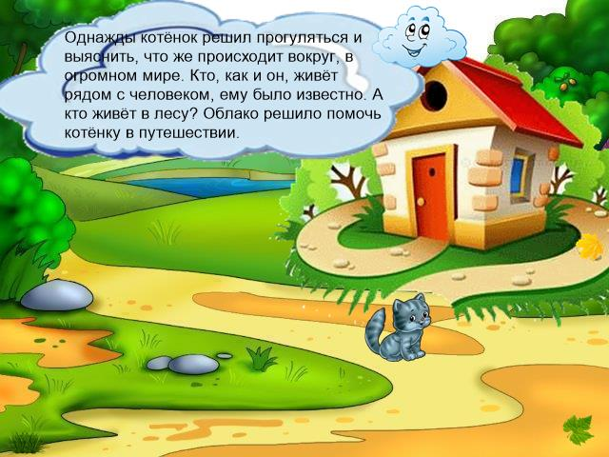 | Стр.3: Начало путешествия. Почему котёнок решил прогуляться? Кто решил его сопровождать. Кто живёт рядом с человеком, котёнку было известно. А кто живёт в лесу? Определение маршрута.
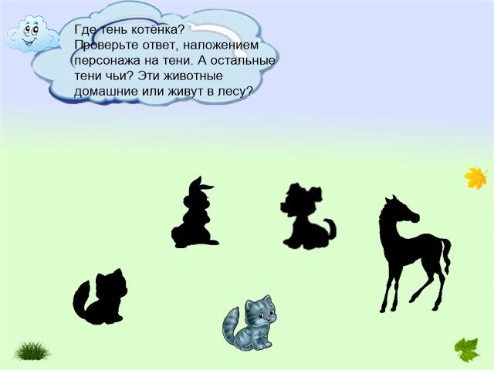 | Стр.4: Где тень котёнка?  Проверьте ответ, наложением персонажа на тени. А остальные тени чьи? Эти животные домашние или живут в лесу?  Закрепление натурального изображения и теневого домашних животных, соотнесение. Развитие зрительного восприятия. Развитие речи.
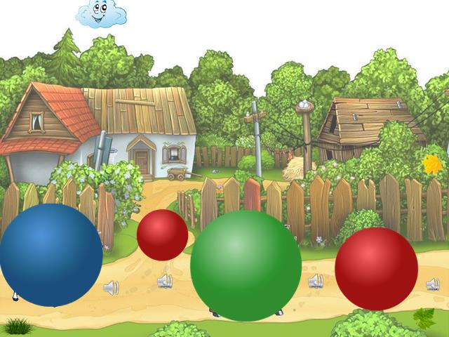 | Стр.5: Узнайте по голосу?  Выбираем шарик за каким будем узнавать персонажа. После нажатия значка звук (мультимедийный эффект), определяем, кто там находится. Для проверки нажимаем на шарик. Шарик лопается (мультимедийный эффект), персонаж становится виден.  Развитие зрительного (дифференциация по цвету и величине) и слухового восприятия, внимания, речи.
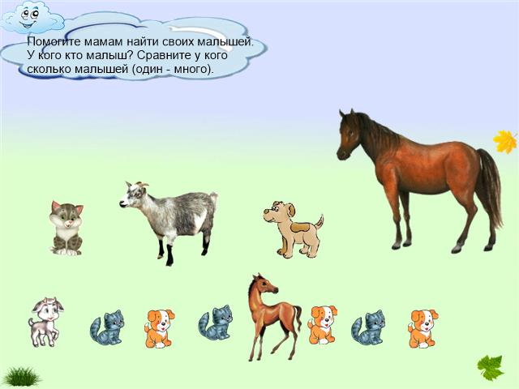 | Стр.6: Помогите мамам найти своих малышей. У кого кто малыш? Сравните у кого сколько малышей (один – много).  Развитие зрительного восприятия, через умение различать домашних животных и их детёнышей. Формирование умения различать количество. Развитие речи.
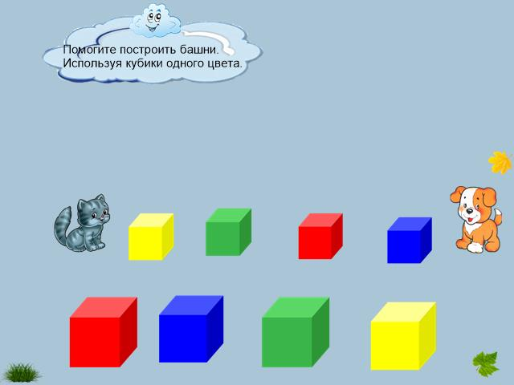 | Стр.7: Помогите построить башни. Используя кубики одного цвета.  Развитие зрительного восприятия, через закрепление умения дифференцировать предметы по величине (большой, маленький), цвету (красный, жёлтый, синий, зелёный). Развитие мелкой моторики и речи. Формирование умения ориентироваться на плоскости.
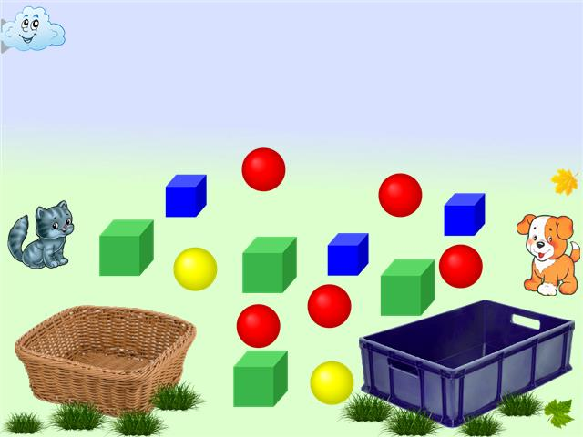 | Стр.8: Помогите собрать шарики в корзину, а кубики в ящик. Какого цвета собираем шарики, а какого цвета кубики? Задание с объемными предметами.  Развитие зрительного восприятия, через закрепление умения дифференцировать предметы по форме (шарик, кубик), цвету (красный, жёлтый, синий, зелёный). Развитие мелкой моторики и речи. Формирование умения ориентироваться на плоскости.
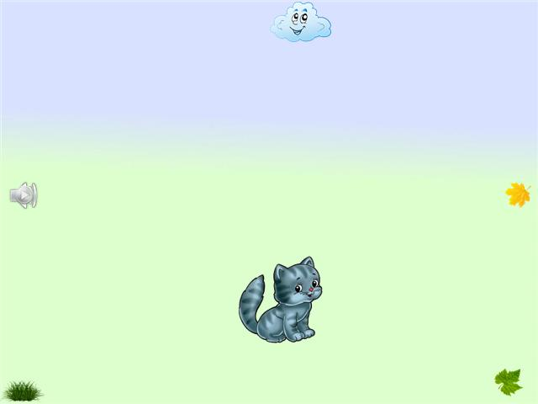 | Стр.9: Пальчиковая гимнастика. При переходе на страницу появляется значок звука. После прослушивания мелодии предполагается, что котёнок хочет с нами поиграть. Предлагается открыть задание. После игры и хлопка в ладоши, на фразу: «Брысь!» при нажатии на котёнка он исчезает (анимационный эффект).  Развитие слухового восприятия и мелкой моторики, при формировании умения действовать по образцу и согласно словесному руководству
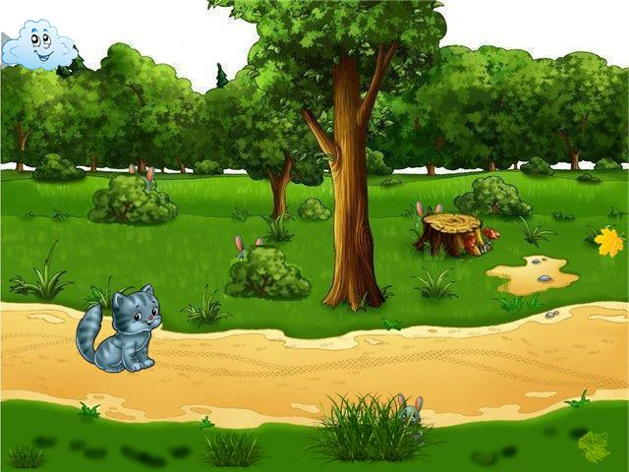 | Стр.10: Кто спрятался? Помогите найти и угадайте, кто это? Зайчат выводят на дорожку. (Извлечение из-за объектов).  Развитие зрительного восприятия, внимания, речи.
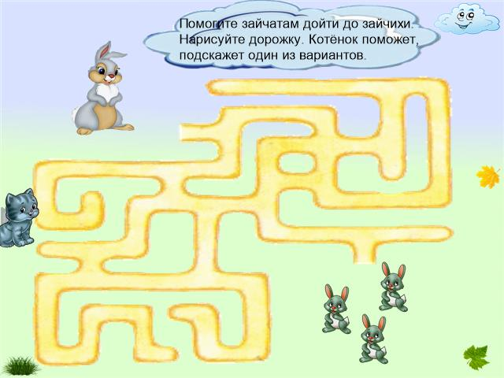 | Стр.11: Помогите зайчатам дойти до зайчихи. (Лабиринт). Нарисуйте дорожку. Котёнок поможет, подскажет один из вариантов.  Развитие зрительного восприятия, внимания, наблюдательности. Развитие мелкой моторики.
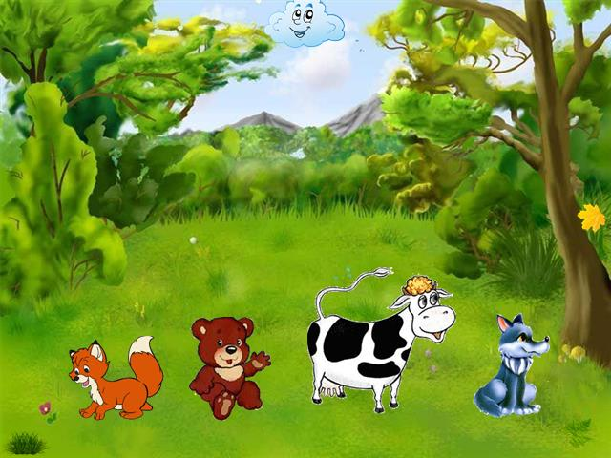 | Стр.12: Кто живёт в лесу, а кто нет? При нажатии на корову, она исчезает (анимационный эффект). Уходит к домашним животным.  Развитие зрительного восприятия. Развитие речи. Закрепление представлений о диких и домашних животных.
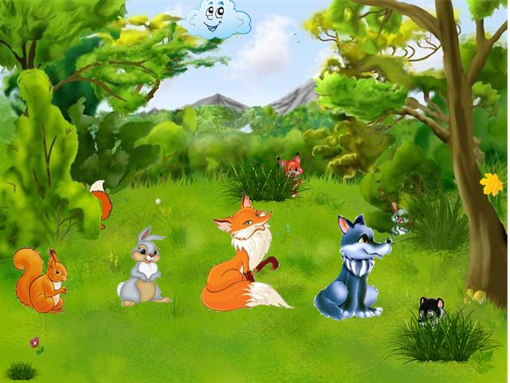 | Стр.13: Найдите малышей. Чей малыш? (Извлечение детёнышей из-за объектов). Определите, назовите.  Развитие зрительного восприятия, через умение различать диких животных и их детёнышей. Развитие речи, мелкой моторики.
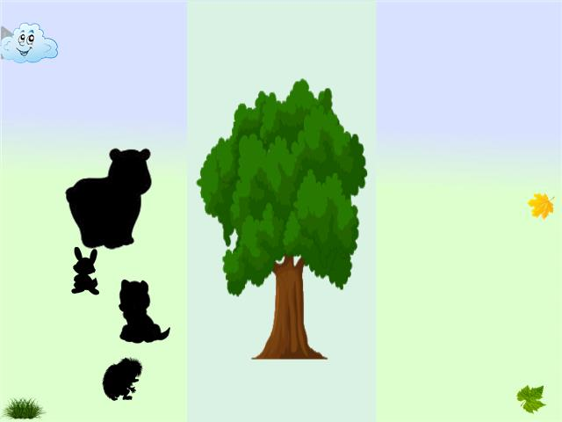 | Стр.14: Узнай по тени. Проверь себя, проведи тень, через дерево. Задание со слоями.  Закрепление теневого и натурального изображения диких животных. Развитие зрительного восприятия. Развитие речи. Мелкой моторики.
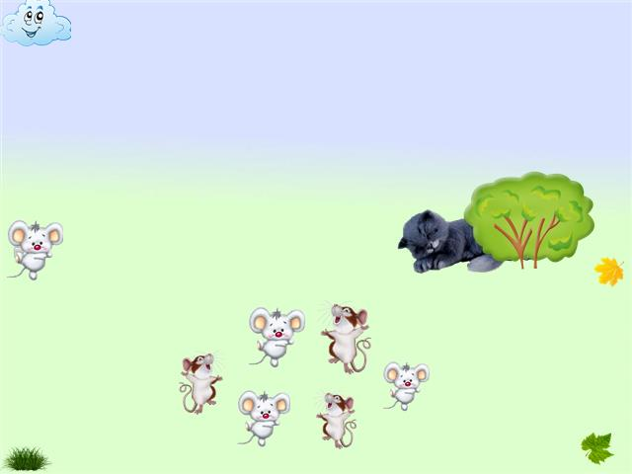 | Стр.15: Подвижная игра. При входе на страницу появляются мышата (анимационный эффект). Кот спит под кустом. При нажатии на отдельно танцующего мышонка звучит мелодия (мышата предлагают поиграть). При нажатии на облако появляется текст хороводной игры. На словах «проснулся кот» нажатием на спящего кота (анимационный эффект) появляется проснувшийся кот. Идёт дальше. Прыгает на следующую страницу и открывает коробку.  Поддерживать желание играть со взрослыми и сверстниками.
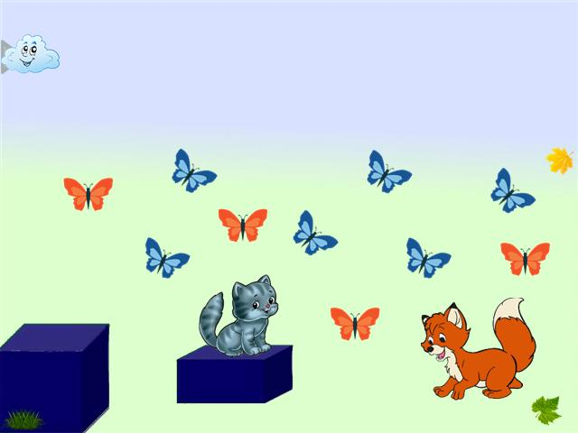 | Стр.16: Сколько бабочек синих, а сколько красных? (Много – много). Какие бабочки вылетели из коробки? (анимационный эффект при входе на страницу). (Синие). Соберите их обратно. В коробку помещаются только синие бабочки, красные остаются за ней (задание с объёмным предметом). Можно закрыть коробку крышкой.  Развитие зрительного восприятия, через закрепление умения дифференцировать предметы по цвету (красный, синий). Развитие мелкой моторики, речи, внимания. Формирование умения ориентироваться на плоскости.
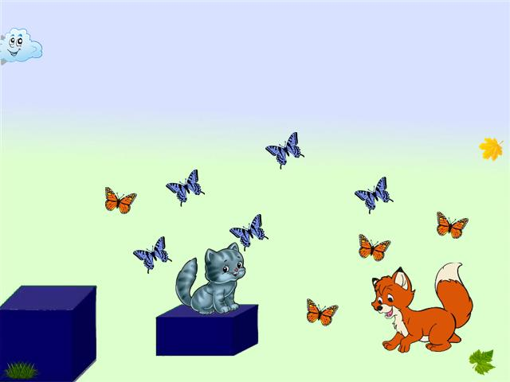 | Стр.17: Сколько бабочек голубых, а сколько оранжевых? (Много – много). Какие бабочки вылетели из коробки? (анимационный эффект при входе на страницу). (Голубые). Соберите их обратно. В коробку помещаются только голубые бабочки, оранжевые остаются за ней (задание с объёмным предметом). Можно закрыть коробку крышкой.  Развитие зрительного восприятия, через закрепление умения дифференцировать предметы по цвету (голубой, оранжевый). Развитие мелкой моторики, речи, внимания. Формирование умения ориентироваться на плоскости.
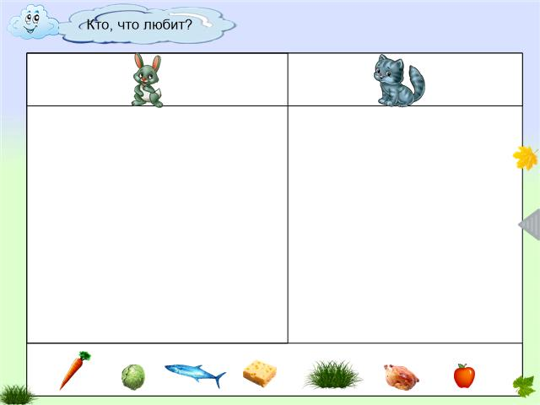 | Стр.18: Кто, что любит? (Задание с проверочной областью.) Сортировка по предпочтениям. Затем выведение проверочной области (анимационный эффект).  Развитие зрительного восприятия. Развитие речи, внимания, мелкой моторики. Закрепление представлений о пищевых предпочтениях разных животных.
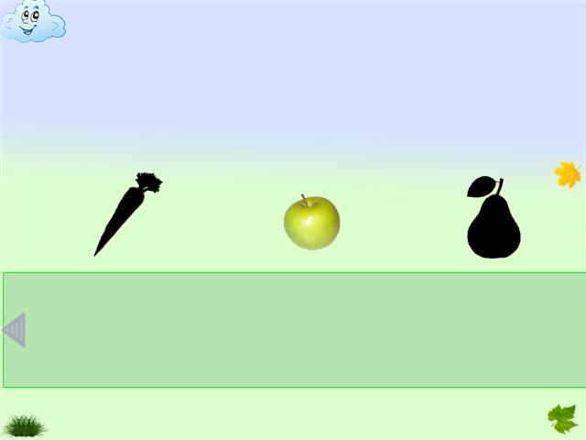 | Стр.19: Чья тень? Проверьте правильно ли определили, нажав на тень. Область со стрелкой открывает контурные изображения. Раскрасьте контурные изображения!  Развитие зрительного восприятия. Развитие речи, внимания, памяти, мелкой моторики.  Закрепление теневого, контурного и натурального изображения некоторых овощей и фруктов.
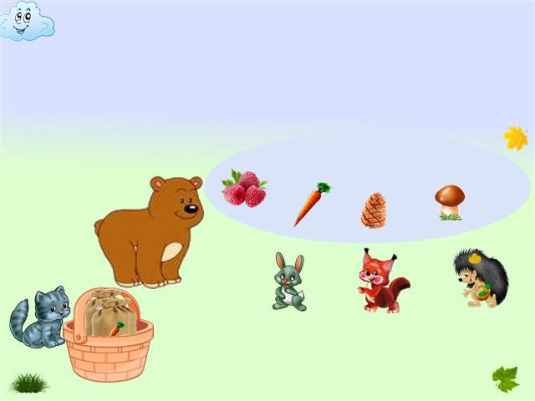 | Стр.20: Подарки для зверей. Кому, что можно подарить? (Задание с объёмным предметом.) Извлекаем мешочки с изображением подарков, распределяем зверятам. Тот ли подарок хотели звери, можно проверить нажав область над персонажами (анимационный эффект).  Развитие зрительного восприятия. Развитие речи, внимания, мелкой моторики. Закрепление представлений о пищевых предпочтениях разных животных.
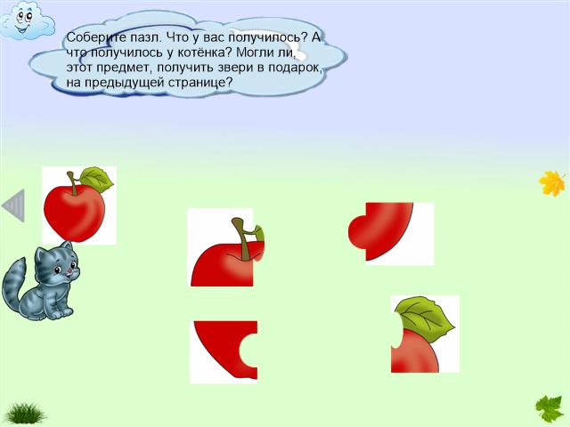 | Стр.21: Соберите пазл. Что у Вас получилось? А что получилось у котёнка? (проверочная область). Могли ли этот предмет, получить звери в подарок на предыдущей странице?  Развитие зрительного восприятия. Развитие речи, внимания, мелкой моторики.
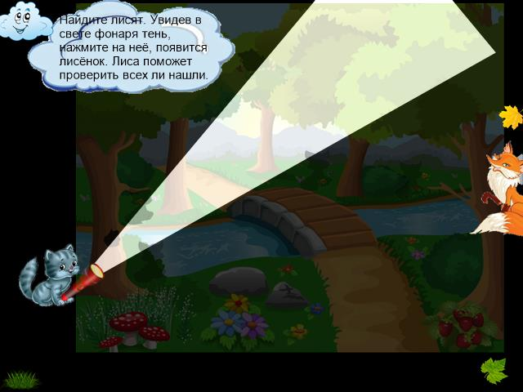 | Стр.22: Найдите лисят. Увидев в свете фонаря тень, нажмите на неё, появится лисёнок (анимационный эффект). Лиса поможет проверить, всех ли нашли (проверочная область).  Развитие зрительного восприятия. Развитие речи, внимания, памяти, мелкой моторики.  Закрепление теневого и натурального изображения лисят.
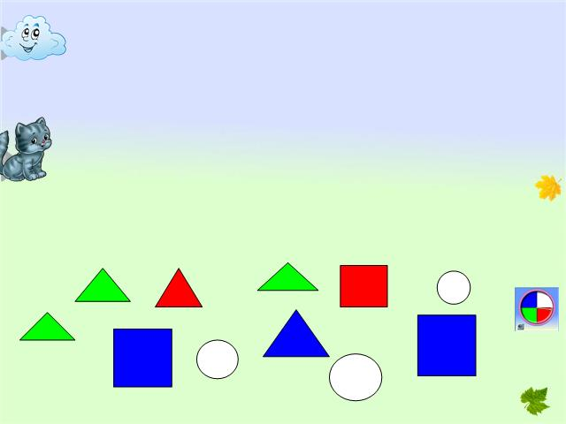 | Стр.23: Смастерите предметы из фигур одного цвета. Для выбора цвета используйте волчок (анимационный эффект). Что получилось? А что получилось у котёнка (проверочная область)?  Развитие зрительного восприятия, через закрепление умения дифференцировать предметы цвету (красный, синий, зелёный, белый). Развитие мелкой моторики и речи. Формирование умения ориентироваться на плоскости.

